Отчет по лабораторной работе № 7

Фандеева Ивана

И-2-21

По дисциплине: Алгоритмизация и программирование

Тема занятия: Инструкции ветвления и переключения

Цель занятия: Научиться использовать инструкции ветвления и переключения.

**Содержание работы:**

**Задание 2:** Напишите программу для проверки принадлежности точки заданной области. Заполните пропущенные места в программном коде.

#include<iostream>

using namespace std;

int main()

{

float x, y;

cout << "enter point coordinates: ";

cout << "x = ";

cin >> x;

cout << "y = ";

cin >> y;

if (((x >= -1) && (x < 0) && (y <= 1) && (y > 0)) || ((x <= 1) && (x >= 0) && (y >= 0) && (y >= -1)))

cout << "This point belongs to area";

else

cout << "This point doesn’t belong to area";

cin.get();

cin.get();

}

**Результат:**

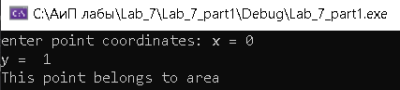

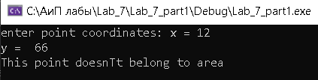

**Задание 3:** Написать программу-калькулятор, выполняющий сложение, вычитание, умножение и деление чисел, проверку корректности знака и знаменателя.

#include<iostream>

using namespace std;

int main()

{

char sign;

double num1, num2, result;

bool sign_check;

cout << "Enter number 1: ";

cin >> num1;

cout << "Enter sign: ";

cin >> sign;

cout << "Enter number 2: ";

cin >> num2;

switch (sign)

{

case '+':

{

result = num1 + num2;

sign_check = 0;

break;

}

case '-':

{

result = num1 - num2;

sign_check = 0;

break;

}

case '*':

{

result = num1 * num2;

sign_check = 0;

break;

}

case '/':

{

if (num2 == 0)

{

cout << "Error: division by zero" << endl;

sign_check = 1;

}

else

{

result = num1 / num2;

sign_check = 0;

}

break;

}

default:

{

cout << "Error: wrong symbol" << endl;

sign_check = 1;

result = 0;

}

}

if(sign_check == 0)

cout <<"Result = " << result;

cin.get();

cin.get();

}

**Результат:**

